Правила пожарной безопасности в жилье. Правила поведения при пожаре. Меры пожарной безопасности в жилых домах.

Основные требования Правил пожарной безопасности:

не оставляйте без присмотра включенные в электросеть бытовые электроприборы;
эксплуатируйте электроприборы в соответствии с требованиями инструкций по эксплуатации заводов-изготовителей;
следите за неисправностью электропроводки, не пользуйтесь поврежденными электроприборами, электророзетками;
не включайте в одну электророзетку одновременно несколько мощных потребителей электроэнергии, перегружая электросеть;
не эксплуатируйте электросветильники со снятыми защитными плафонами;
не пользуйтесь в помещении источниками открытого огня (свечи, спички, факела и т.д.);
в квартирах жилых домов и комнатах общежитий запрещается устраивать различного рода производственные и складские помещения, в которых применяются и хранятся пожароопасные и взрывопожароопасные вещества и материалы;
запрещается хранить в квартирах и комнатах общежитий баллоны с горючими газами, емкости с легковоспламеняющимися и горючими жидкостями и т.д.;
запрещается загромождать пути эвакуации (лестничные клетки, лестничные марши, коридоры) различными материалами, изделиями, оборудованием;
запрещается устраивать на лестничных клетках и поэтажных коридорах кладовые (чуланы), а также хранить под лестничными маршами и на лестничных площадках вещи, мебель и горючие материалы.

Пожар в квартире

Нельзя делать при пожаре в доме (квартире):
- пытаться выйти через задымленный коридор или лестницу (дым очень токсичен, горячий воздух может также обжечь легкие);
- опускаться по водосточным трубам и стоякам с помощью простыней и веревок (если в этом нет самой острой необходимости, ведь падение без отсутствия специальных навыков почти всегда неизбежно);
- прыгать из окна (начиная с 4-го этажа, каждый второй прыжок смертелен)
Необходимо:
Сообщить в пожарную охрану по телефону 101 или 112 (с мобильного телефона).
Вывести на улицу детей и престарелых.
Попробовать самостоятельно потушить пожар, используя подручные средства (воду, плотную ткань, землю из-под цветов и т.п.).
При опасности поражения электрическим током отключить электроэнергию (автоматы в щитке на лестничной площадке),
Помните, что легковоспламеняющиеся жидкости тушить водой неэффективно. Лучше всего воспользоваться огнетушителем, а при его отсутствии мокрой тряпкой.
Во время пожара необходимо воздержаться от открытия окон и дверей для уменьшения притока воздуха.
Если в квартире сильно задымлено, и ликвидировать очаги горения своими силами не предоставляется возможным, немедленно покиньте квартиру, прикрыв за собой дверь.
При невозможности эвакуации из квартиры через лестничные марши используйте балконную лестницу, а если ее нет, то выйдите на балкон, закрыв плотно за собой дверь, и постарайтесь привлечь к себе внимание прохожих и пожарных.
По возможности организуйте встречу пожарных подразделений, укажите на очаг пожара.
Рекомендуем Вам заранее застраховать себя, свое имущество на случай пожара и хранить документы, деньги в месте, известном всем членам Вашей семьи на случай внезапной эвакуации при пожаре.
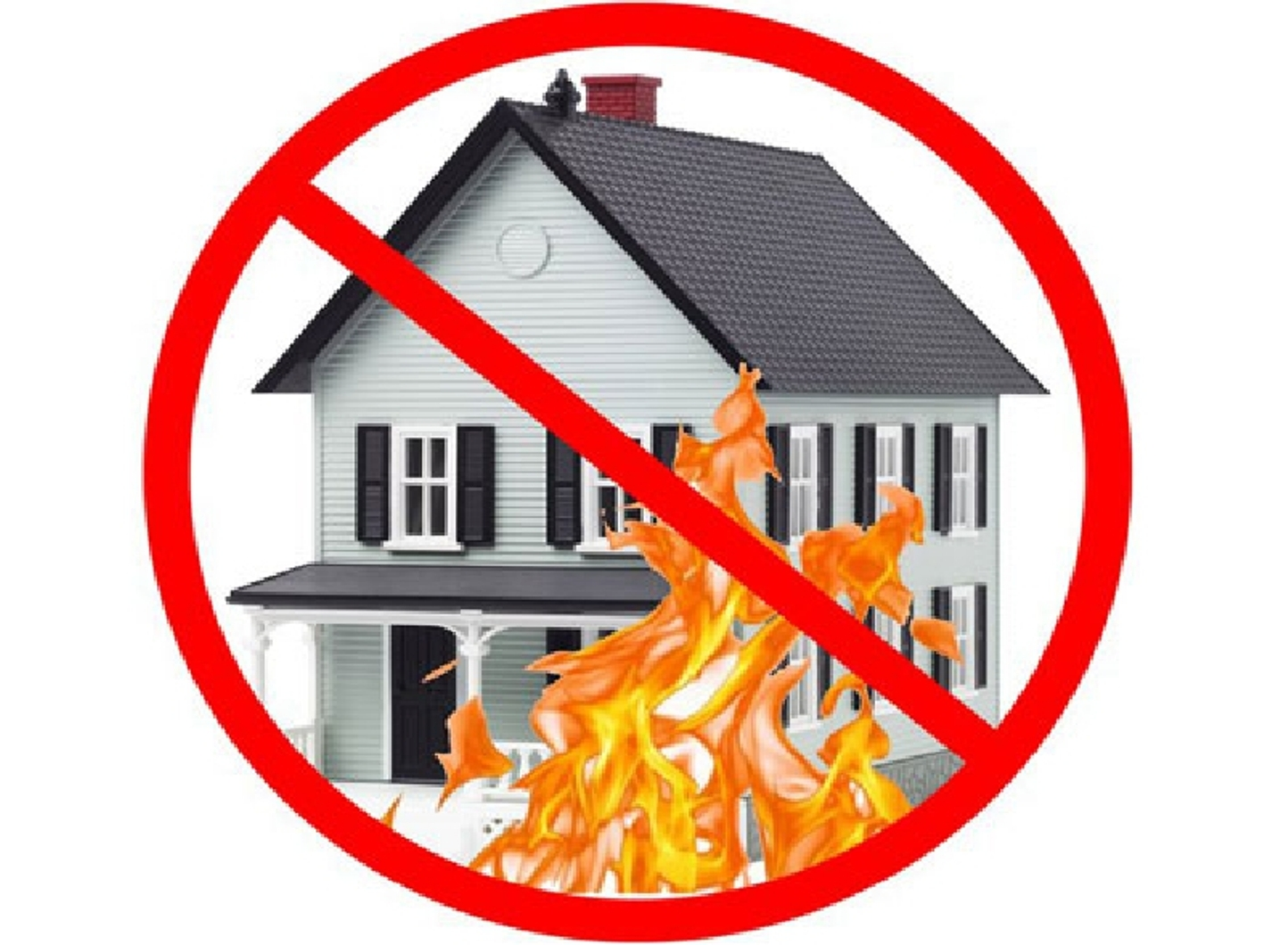

Если горит телевизор

Возгоранию телевизора способствуют:
- использование нестандартных предохранителей, "жучков";
- длительная работа включенного телевизора без присмотра;
- попадание различных предметов в отверстия задней стенки (как правило, по вине детей);
- установка телевизора у батареи отопления, в мебельной стенке, в результате чего он плохо охлаждается (происходит разрыв оболочки электронно-лучевой трубки и появление после потрескивания синеватого дыма);
- питание телевизора без стабилизатора от сети с повышенным напряжением.
Необходимо:
Обесточить телевизор или полностью квартиру (помещение);
Сообщить о возгорании в пожарную охрану;
Если после отключения телевизор продолжает гореть, то залейте его водой через отверстия задней стенки, находясь при этом сбоку от аппарата, или же накройте его плотной тканью.
Во избежание отравления продуктами горения немедленно удалите из помещения людей, не занятых тушением, в первую очередь детей;
Аналогично действуйте и при загорании других электробытовых приборов.
Примечание. Если телевизор взорвался и пожар усилился, не подвергайте жизнь опасности, покиньте помещение, закрыв дверь и окна.

Пожар на балконе (лоджии)

Позвоните в пожарную охрану.
Попытайтесь потушить подручными средствами (водой, мокрой плотной тканью, землей из-под цветов и т. п.). Если огонь набирает силу и Ваши усилия тщетны, то немедленно покиньте балкон, плотно закрыв за собой дверь, чтобы вслед Вам не проник огонь. Закройте все форточки и двери, не создавайте сквозняка!
В ходе тушения можно выбрасывать горящие вещи и предметы вниз, убедившись предварительно, что там нет людей.
Предупредите соседей с верхних этажей, что у вас пожар.

Дым в подъезде

Позвоните в пожарную охрану.
Если дым не густой и Вы чувствуете, что дышать можно, то попробуйте определить место горения (квартира, почтовый ящик, мусоросборник и т.п.), а по запаху - что горит (электропроводка, резина, горючие жидкости, бумага и т. п.).
Помните, что огонь и дым на лестничной клетке распространяются только в одном направлении - снизу вверх.
Если Вам удалось обнаружить очаг, то попробуйте его потушить самостоятельно или при помощи соседей подручными средствами.
Если потушить пожар не представляется возможным, то оповестите жильцов дома и, не создавая паники, выйдете наружу, используя лестничные марши или через пожарные лестницы балкона. Проходя по задымленным участкам, постарайтесь одолеть их, задерживая дыхание или закрыв рот и влажным нос платком, полотенцем.
Если дым идет из квартиры и оттуда слышны крики, то надо, не дожидаясь пожарных, выбить двери. Помните, что гореть может в прихожей, и есть вероятность выхода огня в подъезд, то есть прямо на Вас. И второе - взломав дверь, Вы тем самым усилите приток воздуха и соответственно горение.
Если же, выйдя в подъезд, Вы попали в густой дым, то нужно немедленно вернуться в квартиру и плотно закрыть дверь. А дверные щели и вентиляционные отверстия, в которые может проникать дым, необходимо заткнуть мокрыми тряпками. Если дым все же проникает, то покиньте прихожую и закройтесь в комнате. И последнее, что Вы можете сделать - это выйти на балкон, и постараться привлечь к себе внимание.
При наличии пострадавших вызовите скорую помощь.
Если Вы живете в здании повышенной этажности (10-й и выше), то здесь на случай пожара предусмотрены дополнительные меры по обеспечению Вашей безопасности. Это незадымляемые наружные лестницы, системы дымоудаления и внутренних пожарных кранов, автоматическая пожарная сигнализация в квартирах. За указанным оборудованием следует осуществлять контроль и в случае неисправности сообщать в диспетчерскую для принятия технических мер по ее устранению. В 9-этажных домах на лоджиях для эвакуации при пожаре предусмотрены металлические лестницы с по 5 этажи, поэтому напоминаем, что забивать и загромождать люки на лоджиях запрещается так же, как и демонтировать лестницы.

Пожар, дым в подвале

Необходимо:
Позвонить в пожарную охрану.
Ни в коем случае не пытайтесь сами проникнуть в подвал, это может закончиться для Вас трагично.
Если Вы живете на первом этаже и в Вашей квартире стал появляться дым, то откройте окна (но не дверь в подъезд), а затем покиньте квартиру, оповестив соседей. Дожидайтесь приезда пожарных на улице. На вышележащих этажах рекомендуем тоже открыть окна.
Но если Вы все же зашли в подвал или оказались там на момент пожара, то советуем пробираться либо низко пригнувшись, либо ползком. Старайтесь дышать через ткань, тряпку. Если Вы заблудились, то постарайтесь определить, в какую сторону больше вытягивает дым, значит, вероятней всего там дверной проем.
Примечание: Во время пожара в подвале из-за слабого притока воздуха возникает очень высокая температура, так что можно ориентироваться по температуре воздуха и на ощупь по стенам. Тем не менее, если выход не найден, то не отчаивайтесь, лягте в проходе, где сравнительно не очень высокая температура, и постарайтесь чем-нибудь накрыться. Рано или поздно Вас все равно обнаружат.
И последнее. Если вы все же решили спасаться через сильно задымленный коридор, что крайне опасно, то советуем захватить намоченную плотную ткань, которой следует накрыться и двигаться пригнувшись либо ползком. Плотная ткань будет предохранять Вас от дыма и позволит проскочить через незначительные участки с открытым огнем и высокой температурой. Если на Вас надвигается огненный вал, то, не мешкая, падайте, закрыв голову тканью, в этот момент не дышите, чтобы не получить ожогов внутренних органов.

Горит человек (вспыхнула одежда и т. п.)

Не давайте бежать - пламя разгорается еще сильнее (воздействие пламени горящей одежды в течение 1-2 минуты приводит к тяжелым ожогам со смертельным исходом).
Опрокиньте его на землю, при необходимости сделайте подножку, а затем погасите огонь при помощи плотной ткани, воды, земли, снега и т. п., оставив голову открытой, чтобы он не задохнулся продуктами горения. Есть еще один вариант - попробуйте скинуть горящую одежду, но очень быстро.
Вызовите скорую помощь, сообщите в пожарную охрану.
Окажите посильную доврачебную помощь. (При попытке самосожжения вызовите также милицию.)
Услышав крики "Пожар", постарайтесь сохранять спокойствие и выдержку, призывайте к этому стоящих людей, особенно женщин. Оцените обстановку, убедитесь в наличии реальной опасности (возможно, кто-то этим криком хочет привлечь внимание людей).
При заполнении помещения дымом, выключении освещения постарайтесь идти к выходу, держась за стены, поручни и т.п., дышите через носовой платок или рукав одежды, ведите детей впереди себя, держа их за плечи.

Если вы заметили в горящем помещении людей

Позвоните в пожарную охрану.
Если Вы рассчитываете на свои силы, то попробуйте выбить дверь или окна в случае горения на первом этаже. Когда будете открывать дверь, то встаньте в стороне от проема, так как на Вас может выхлестнуть огонь, который идет по ветру. Если же, открыв ее. Вы встретите только дым, то по возможности, прикрыв органы дыхания намоченной тканью, нагнувшись, попробуйте войти в помещение. Если дышать трудно, передвигайтесь на четвереньках или ползком. Можно, конечно, набрать воздуха в легкие, пробовать не дышать, на сколько хватит Ваших возможностей.
Прежде чем войти в комнату (помещение), Вы должны точно узнать, кто и сколько там должен находиться. Если есть дети, то их следует искать в укромных, темных местах (под диваном, столом т п.), а престарелых (больных) - на кроватях или на полу.
Обнаружив людей, как можно быстрее выведите (вынесите) их на улицу.
Окажите пострадавшим до приезда медработников компетентную, посильную помощь.
Возможные причины возникновения пожара

1. Неосторожное обращение с огнем

Причина каждого третьего пожара - неосторожное или небрежное обращение с огнем: непотушенные спички, окурки, свечи, отогревание огнем факелов и паяльных ламп водопроводных труб, небрежность при хранении горящих углей, золы. Пожар может возникнуть и от костра, разожженного вблизи строения, причем чаще всего от искр, которые разносит ветер.
Особая опасность курении в нетрезвом состоянии, лежа в постели, применение керосиновых ламп, свечей, факелов для освещения чердачных помещений, коридоров, кладовых и различных хозяйственных построек.

2. Нарушение правил пользования электрическими приборами

Анализ таких пожаров показывает, что они происходят в основном по двум причинам: из-за нарушения правил при пользовании электробытовыми приборами и скрытой неисправности этих приборов или электрических сетей.
У оставленной надолго включенной электрической плитки нагрев спирали достигает 600-700°С, а основания плитки - 250-300°С. При воздействии такой температуры стол, стул или пол, на котором поставлена плитка, могут воспламениться.
Водонагревательные приборы уже через 15-20 мин после выкипания воды вызывают загорание почти любой сгораемой опорной поверхности, а при испытании электрических чайников с нагревательными элементами мощностью 600Вт воспламенение основания происходит через 3 мин после выкипания воды.

3. Неисправность электропроводки или неправильная эксплуатация электросети:

Возникновение пожаров по этим причинам заключается в следующем. При прохождении тока по проводнику выделяется тепло. В обычных, условиях оно рассеивается в окружающую среду быстрее, чем успевает нагреться проводник. Поэтому для каждой электрической нагрузки соответственно подбирается проводник определенного сечения. Если сечение проводника меньше, чем положено по расчету, то выделяющееся тепло не успевает рассеяться и проводник перегревается. Также при включении в одну розетку одновременно несколько бытовых приборов возникает перегрузка, нагрев проводов и воспламенение изоляции.
Одной из причин пожаров, возникающих от электросетей, являются короткое замыкание, при соединении двух проводников без изоляции накоротко друг с другом. Вследствие этого, происходит резкое возрастание силы тока в сети, мгновенный нагрев проводов до температуры, плавления металлических жил, наблюдается интенсивное выделение искр и большого количества тепла. Вот почему необходимо следить за исправностью изоляции проводов, не допускать крепления их гвоздями, которые могут нарушить изоляцию.
Из-за неправильного соединения проводов (в скрутку), слабого крепления или сильного окисления контактных поверхностей и мест соединения проводов происходит их сильный разогрев и воспламенение. Неплотный контакт вилок в гнездах штепсельной розетки может привести к сильному разогреву розетки и последующему воспламенение перегородок и стен, на которых смонтирована штепсельная розетка. Это явление обусловлено наличием больших местных переходных сопротивлений. В этих случаях предохранители не могут предупредить возникновение пожара, так как сила тока в цепи не возрастает, а нагрев участка с плохо выполненным соединением проводов достигает опасного предела только лишь вследствие увеличения сопротивления в определенных местах, как правило, на участках большой длины.
Пожарную опасность представляют осветительные лампы накаливания, поскольку происходит сильный нагрев поверхности стеклянной колбы, температура которой может достигать 550°С. Так как в лампах накаливания только 3-8% энергии затрачивается на излучение света, а 92-97% превращается в тепло.
Опасные последствия могут наступить от плохого контакта цоколя лампы с пружиной патрона. Здесь возникает сильный нагрев патрона, что приводит к пересыханию изоляции проводов, потере ими изоляционных свойств и короткому замыканию при включении лампы. Сильный нагрев патрона и, как следствие, высыхания изоляции и короткое замыкание возникают и в том случае, если в обычный патрон ввернуть лампу большой мощности (200-300 Вт).
Разрушение колбы лампы от механических воздействий также приводит к пожарам, так как температура металлических нитей колеблется от 1700 до 2700°С.
Люминесцентные лампы более безопасны в пожарном отношении. Их поверхности всего лишь до 40-50°С.
Для предохранения электросети от перегрузки и короткого замыкания используются плавкие предохранители (пробки), которые срабатывают при повышении напряжения тока выше допустимого.

4. Пожары от бытовых газовых приборов

Основная причина этих пожаров - утечка газа вследствие нарушения герметичности трубопроводов, соединительных узлов или через горелки газовых плит.
Природный и сжиженный баллонный газ (обычно это пропан-бутановая смесь) способны образовывать с воздухом взрывоопасные смеси. При ощущении запаха газа в помещении нельзя зажигать спички, зажигалки, включать или выключать электрические выключатели, входить в помещение с открытым огнем или с папиросой - все это может вызвать взрыв газа.
Сжиженный газ в отличие от природного обладает более пожароопасными свойствами: большой текучестью, быстрым нарастанием упругости паров и удельного объема жидкости и газа с повышением температуры, низким концентрационным пределом взрываемости и т.д.
Если утечка газа произошла из открытого крана на газовом приборе, то его надо закрыть, тщательно проветрить помещение и только после этого можно зажечь огонь. В случае утечки газа в результате повреждения газовой сети или приборов пользование ими необходимо прекратить и немедленно сообщить в контору газового хозяйства.
В газифицированных квартирах рекомендуется каждое утро проветривать помещения, в которых установлены газовые плиты, счетчики и т.д.
Категорически запрещается пользоваться огнем для обнаружения утечки газа из газопроводов, баллонов и газовых приборов, можно применять только мыльный раствор.
Нельзя разрешать включать и пользоваться газовыми приборами детям и лицам, не знакомым с устройством этих приборов.
Во избежание несчастных случаев запрещается:
открывать кран на газопроводе перед плитой, не проверив, закрыты ли все краны на распределительном щитке плиты;
открывать краны плиты, не имея в руке зажженной спички;
допустить заливание горящих горелок жидкостью. Если это случайно произойдет, нужно погасить горелку, прочистить ее, удалить жидкость с поддона;
снимать конфорку и ставить посуду непосредственно на горелку;
стучать по кранам, горелкам твердыми предметами, а также поворачивать ручки кранов клещами, щипцами, ключами и т. д.;
самостоятельно ремонтировать плиту или газо-подводящие трубопроводы;
привязывать к газовым плитам, трубам и кранам веревки, вешать на них белье и другие вещи.
Опасно опускание в горячую воду или установка газовых баллонов вблизи отопительных приборов, при обмерзания запорно-редукторного клапана. Итог - быстрый рост внутреннего давления и взрыв.

В случае возникновения пожара:

Немедленно сообщить в пожарную охрану по телефону 01, по сотовому тел. 112, указав при этом точный адрес, фамилию, имя, отчество, что горит.
До прибытия пожарных подразделений принять возможные меры к эвакуации людей, документов, материальных ценностей.
По возможности приступить к тушению пожара имеющимися первичными средствами пожаротушения: огнетушителями, плотной тканью, водой (помня, что водой можно тушить пожар предварительно обесточив помещение).
Во время пожара необходимо воздержаться от открытия окон, дверей, не разбивать оконные стекла. Покидая помещение (здание_ нужно закрыть за собой двери, окна, так как приток свежего воздуха способствует быстрому распространению огня.
По прибытию пожарных подразделений необходимо встретить представителей пожарной охраны, сообщить все необходимые сведения о наличии в здании людей, о месте нахождения очага пожара, о принятых мерах по его ликвидации.

